Особенности подготовки детей к выполнению норм ГТО в дошкольных образовательных учреждениях.
Цель возрождение ГТО – это попытка привить населению привычку к здоровому образу жизни и массовому спорту. Чтобы вместо компьютерных игр ребята шли на стадионы. Привлечь молодёжь к физкультуре и спорту — такую задачу ставит правительство.
Вне всякого сомнения, комплекс ГТО всколыхнул физкультурно-спортивное движение в стране и нашем регионе в частности. Новая система предусматривает 11 возрастных групп. То есть принять участие в новом комплексе ГТО сможет практически любой желающий, начиная с 6 лет.
Почему ГТО стоит прививать, именно, начиная с дошколят?
Физическое развитие ребенка – это, прежде всего двигательные навыки. Именно в дошкольном возрасте закладывается основа для физического развития, здоровья и характера человека в будущем. Ребенок этого возраста отличается чрезвычайной пластичностью.
К сожалению, современные дети не отличаются отменным физическим и психическим здоровьем. У них недостаточно сформированы потребности в занятиях физической культурой, уже в дошкольном возрасте дети имеют зависимость от гаджетов, а родители зачастую не являются приверженцами ЗОЖ.
Поэтому внедрение комплекса ГТО в детском саду решит многие проблемы в физическом и психическом развитии ребенка – дошкольника.
Какие нормативы выполняют дошкольники в рамках ВФСК ГТО?
Это прежде всего
-- смешанное передвижение, в том числе и на лыжах;
-- челночный бег;
-- прыжки в длину с места;
-- метание теннисного мяча в цель;
-- наклон вперед из положения стоя;
-- подтягивание на перекладине;
-- плавание;
-- сгибание и разгибание рук в упоре лежа на полу.
Трудность в выполнении комплекса ГТО на золотой знак заключается в том, что у средних и старших ступеней есть дополнительные виды спорта, из которых можно сделать выбор. Это стрельба из пневматической винтовке, плавание, бег на лыжах, туристический поход. У 1 ступени этих видов нет, или они просто в силу своего возраста не владеют ими.
Поэтому они должны укладываться по тем упражнениям, которые, перечислены выше.
Комплекс упражнений для дошкольников построен так, чтобы детям самим было интересно его выполнять, а не делать упражнения только потому, что этого от них требует воспитатель. Ведь, уже с самого раннего возраста любимыми занятиями детей являются бег, прыжки, метание мяча в цель и т.д. Поэтому выполнение таких видов упражнений не только способствуют развитию ребенка, но и доставляют массу удовольствия во время прохождения испытания.
Подготовка ребенка к прохождению норм ГТО нацеливает на совершенствование двигательных навыков и улучшение показателей физического развития, на воспитание у детей правильного отношения к своему здоровью.
Формирование культуры здорового образа жизни, желание заниматься физической культурой и спортом у дошкольников не возможно без примера взрослых, окружающих их.
Поэтому педагоги, родители и дети совместно принимают участие в различных мероприятиях, в том числе в выполнении норм ГТО.
Главные задачи участия в различных мероприятиях – развитие интереса к спортивным соревнованиям, развитие ловкости, быстроты, умение играть в команде, вырабатывание здорового духа соперничества, воспитание коллективизма и взаимопомощи.
Работа в данном направлении позволит сформировать у дошкольников и их родителей интерес к занятиям физической культурой и спортом, осознанное отношение к сохранению и укреплению своего здоровья, ведению здорового образа жизни и готовность к выполнению норм ГТО.
Комплекс ГТО необходим детям, чтобы в будущем они могли стать полноценной и всесторонне развитой личностью. И быть готовым к труду и обороне.
Именно такой подход к организации физического воспитания позволит максимально вовлекать и мотивировать детей и родителей в регулярные систематические занятия физической культурой с учетом их индивидуальных психологических и физических особенностей так, чтобы предлагаемые формы занятий физической культурой не только позволили выполнить нормы комплекса ГТО, но и способствовали их личностному развитию, повышали уровень патриотического самосознания.
Таким образом, комплекс ГТО способствует не только физическому развитию дошкольников, повышению индекса здоровья, но и является центром системы спортивно – патриотического воспитания. Путем вовлечения в спортивную деятельность у детей формируется опыт патриотического поведения.

Игра порождает радость,
свободу, довольство,
покой в себе и около себя, мир с миром
Подвижные игры прежде всего служат задачам физического развития детей, совершенствованию элементов спортивной техники, воспитанию решительности, воли и других необходимых участнику соревнований качеств. В процессе подбора игр для общей физической подготовки у педагога нет ограничений, но, когда речь идет о подготовительной работе к выполнению отдельных видов ГТО, игры отбираются по определенным критериям, согласно достаточно жестким требованиям. Входящие в игры упражнения должны быть сходны по структуре движений с элементами техники, характерными для видов спорта, входящих в комплекс ГТО.
Для решения задач спортивной подготовки во время занятий, запланированных по ГТО, важно ориентироваться не на отдельные игры, а на использование комплекса подвижных игр.
Методические требования к организации игр с целью подготовки школьников к сдаче норм ГТО:
Ø игры с включением элементов техники применяются в том случае, если этим элементы предварительно разучены;
Ø расстояния в играх-эстафетах должны соответствовать нормам комплекса или немного превышать их;
Ø необходимо добиваться, чтобы элементы техники по возможности точно воспроизводились участниками в процессе игр-эстафет

Принципы, выражающие специфические закономерности построения занятий при подготовки к сдаче норм ГТО в ДОУ
Принципы образования в дошкольных образовательных учреждениях в области физической культуры по Федеральным государственным образовательным стандартам и принципы Всероссийского физкультурно-спортивного комплекса «Готов к труду и обороне» неразрывно связаны между собой.
· Принцип всестороннего развития личности — обеспечивать согласованное, соразмерное развитие всех физических качеств, разностороннее формирование двигательных навыков и овладение детьми специальными знаниями.
· Принцип единства с семьей – соблюдение единых требований дошкольного учреждения и семьи в вопросах воспитания, оздоровления, распорядка дня, двигательной активности, гигиенических процедур, формирования культурно-гигиенических навыков, развития движений детей.
· Принцип региональный специфики образования предполагает физическое воспитание детей с учетом климато-географических условий и культурных традиций региона, а также этнических особенностей как одного из факторов духовного и их физического развития.
· Принцип оздоровительной направленности — обеспечить рациональный общий и двигательный режим в дошкольном учреждении, создать оптимальные условия для игр и занятий детей.
· Принцип социализации ребенка — дошкольник постоянно вовлечен в групповую двигательную деятельность, способствующую обогащению эмоционально-волевой сферы и формированию межличностных отношений и организационных умений.
· Принцип доступности — соответствие уровню социального, психического и физического развития ребенка, его возможностями способностям.

В содержание педагогического процесса, направленного на подготовку дошкольников включены физические упражнения и подвижные игры, в соответствии с возрастом и физическим развитием детей, которые предложены образовательными программами, используемыми в дошкольных учреждениях. Задача состоит не в том, чтобы как можно раньше приобщить дошкольников к сдаче нормативов, а в том, чтобы полученные навыки и умения детей сохранились на долгие годы и стали притягательны для ведения активного и здорового образа жизни, как в детские годы, так и в дальнейшей жизни.
Прежде чем начать работу по комплексу ГТО с детьми, необходимо по результатам медицинского обследования составить списки детей, которые не допускаются по состоянию здоровья к подготовке и сдаче норм комплекса. К числу недопущенных относятся дети, входящие в подготовительную и специальную медицинскую группы. Кроме этого по усмотрению медицинских работников от сдачи норм комплекса могут быть освобождены и те дети, которые уже после обследования перенесли продолжительные болезни. Списки заверяются врачом и утверждаются заведующим ДОУ.
Процесс физической подготовки дошкольников к сдаче нормативов начинается с правильного подбора и применения упражнений общеразвивающей направленности и упражнений избирательно-направленного воздействия, включающих в работу определённые (требуемые) мышечные группы и системы организма.
НАПРИМЕР, решается задача развития быстроты.
Быстротой называется способность человека совершать действия в минимальный для данных условий отрезок времени.
Для развития быстроты следует подбирать игровые упражнения общеразвивающей направленности (ОРУ) и упражнения избирательно-направленного воздействия, требующие мгновенных ответных реакций на зрительные, звуковые или тактильные сигналы. Эти игры должны включать в себя физические упражнения с периодическими ускорениями, внезапными остановками, стремительными рывками, бегом на короткие дистанции в кратчайший срок и другими двигательными актами, направленными на сознательное и целеустремленное опережение соперника.
Например, чередование ходьбы и бега на 3—4 отрезках пути, по 30 м каждый; бег прыжками; челночный бег 3*10; бег из разных стартовых положений; в сочетании с подлезанием под палки, пролезанием в обруч, перепрыгиванием, прыжком вверх; на носках в чередовании с бегом широким шагом; с захлестыванием голени назад, высоким подниманием колен; скрестным шагом, также развитию быстроты способствуют подвижные игры с бегом, ускорениями например, игра: «Кто быстрее», «Догони голубя», «Мы веселые ребята», «Стань первым», «Кто скорее добежит до флажка», «Ловишка, бери ленту» и т. д.
Успешность подготовки дошкольников к сдаче нормативов и формирование начальных представлений о ВФСК ГТО зависит от организации физкультурно-оздоровительной деятельности ДОУ, которая должна соответствовать содержанию образовательной программы и реализовываться в режиме дня в различных формах:
Физкультурные занятия
Приведу пример занятия, которое направлено на подготовку дошкольника к выполнению норм и требований ВФСК ГТО.
Следуя важнейшему постулату психофизиологии, мы выбрали игровую форму занятий, так как игра является врожденной потребностью детского организма. Опора на игру позволяет эффективнее решать задачу обучения детей определенному набору упражнений, способствует формированию жизненно важных двигательных умений и навыков. Также подготовка к сдаче норм ГТО, сопровождающаяся позитивным эмоциональным настроем в ходе применения подвижных игр и игровых упражнений, стимулирует двигательную активность детей, меньше их утомляет и готовит организм к значительным функциональным нагрузкам во время спортивных соревнований.
Схема построения физкультурных занятий традиционна. Занятие состоит из 3 частей: вводной, основной и заключительной. Во вводной части занятия используются специальные приемы создания игровой мотивации. Создание игровой мотивации способствует увлеченному выполнению детьми физических упражнений, входящих в комплекс ГТО, повышает интерес детей к занятиям физической культурой.
В первой части занятия, для функциональной подготовки организма, проводится разминка в игровой или имитационной форме, включающая в себя разновидности ходьбы, бега, прыжков и общеразвивающие упражнения.
Основная часть занятия включает также серию игровых упражнений и игр, которые направлены не только на развитие двигательных качеств, но и на формирование прикладных умений, такие упражнения, как подтягивание, метание в цель, которые могут быть использованы детьми в жизни.
Дети делятся на 4 группы для работы на 4-х станциях: каждая группа выполняет определённые игровые упражнения (одного или разного избирательно-направленного воздействия, в течение 4-х минут по очереди на каждой станции. Соревновательный метод на каждой станции повышает эмоциональный фон занятий, интерес. Групповая форма проведения занятий способствует сплочённости детей, развитию их коммуникативных способностей, самоконтролю, самоорганизации, дисциплинированности, сдержанности, взаимовыручке.
В заключительной части занятия проводятся малоподвижные игры, возможен опрос по правилам различных соревнований, знаний истории ГТО.
Физкультурно-оздоровительная работа в течение дня (утренняя разминка, включающая упражнения общеразвивающей направленности, динамические часы (часы подвижных игр на прогулках, включающие упражнения общеразвивающей направленности и упражнения избирательно-направленного воздействия, влияющих на работу определённых (требуемых) мышечных групп и систем организма;
самостоятельная двигательная деятельность в течение дня в ДОУ
Важнейшей национальной идей комплекса ГТО является улучшение здоровья и патриотизма детей. И одна из главных ролей по формированию и сохранению здоровья ребенка, его физической подготовленности, физического и психического развития принадлежит родителям. Только при активном взаимодействии семьи и детского сада возможна реализация этих задач
С целью привлечения родителей к этой проблеме было проведено анкетирование, которое позволило выявить их мнение о необходимости подготовки детей к выполнению нормативов комплекса ГТО
Приобщение семьи к ценностям физической культуры, создание интереса к активным видам физкультурно-оздоровительной деятельности происходит через различные виды деятельности –родительские собрания, беседы, консультации, через совместную деятельность детей и родителей-
1. Фоторепортажи «Семейные спортивные традиции»;
2. Разработка символики ГТО. Выставка работ;
3. Совместное творчество с детьми «Любимый вид спорта».
4. Участие в спортивном развлечении с родителями «От норм ГТО – к олимпийским медалям».
Для организации совместной деятельности детей и родителей по подготовке к сдаче комплекса нами разработаны подводящие упражнения и рекомендации для родителей.
Активный отдых (спортивные праздники, развлечения, досуги)
Учебные соревнования проводятся для проверки освоения воспитанниками двигательных умений и навыков, а также для выявления уровня физической подготовленности детей (контрольные, тестовые) для сдачи нормативов ГТО.
Проведению контрольно-проверочных упражнений обязательно должна предшествовать разминка для подготовки организма детей к предстоящим упражнениям. Разминочные упражнения должны быть подобраны с учетом предстоящих испытаний. Это поможет подготовить детей к требованиям выполнения упражнений с максимально возможным результатом. Основная часть строится в соревновательной форме. В заключительной части следует проводить анализ выполнения нормативов и награждение.
Государственные требования к физической подготовленности детей 6 лет включают тесты, определяющие уровень развития физических качеств, а также упражнения, способствующие формированию прикладных двигательных умений и навыков (плавание, бег на лыжах и др.).
Тесты, являющиеся обязательными для получения знаков отличия по определению уровня развития:
• скоростные возможности - бег 30 м;
• выносливость - смешанное передвижение 1км;
• сила-подтягивание из виса лежа или сгибание рук в упоре лежа на полу;
• Гибкость-наклон вперед из положения стоя на полу.
• Тесты осуществляющиеся по выбору, направлены на овладение прикладными навыками и на развитие скоростно-силовых возможностей и координационных способностей:
• Ходьба на лыжах 1км;
• скоростно-силовые возможности -(прыжок в длину с места)
• развитие координационных способностей - (метание тен. мяча в цель);
Кол-во испытаний (тестов, которые необходимо выполнить для получения знака отличия Комплекса на бронзовый и серебрянный-6, на золотой -7 При выполнении нормативов для получения знаков отличия Комплекса обязательны испытания (тесты) на силу, быстроту, гибкость и выносливость.
Нами разработана методика проведения испытаний -
• Так уровень развития скоростных возможностей оценивается в беге на 30 м
Тест проводится на беговой дорожке (длина не менее 40 м, ширина 3 м). На дорожке отмечаются линии старта и финиша. Инструктор по физкультуре находится с флажком и секундомером на линии финиша, за которой на расстоянии 5—7 м ставится яркий ориентир. По команде инструктора «Внимание!» ребенок подходит к линии старта и принимает стартовую позу. Затем следует команда «Марш!» и инструктор делает взмах флажком и одновременно включает секундомер. В момент пересечения ребенком финишной линии секундомер останавливают. После бега ребенок отдыхает 3—5 мин. В это время проводится спокойная ходьба с дыхательными упражнениями. Предлагаются две попытки, фиксируется лучший результат. Во время бега не следует торопить ребенка, корректировать его бег.
• Уровень развития координационных способностей определяется в метании теннисного мяча в цель, дистанция 4м
• Для метания в цель используется теннисный мяч.
• Метание теннисного мяча в цель производится с расстояния 4 метра в закрепленный на стене обруч диаметром 90 см. Нижний край обруча находится на высоте 2 метра от пола.
• Участнику предоставляется право выполнить пять попыток. Засчитывается количество попаданий в площадь, ограниченную обручем.
• Ошибка (попытка) не засчитывается: заступ за линию метания
Результаты тестирования мы сравниваем с показателями государственных требований к физической подготовленности детей 6 лет и с показателями программ, используемых в дошкольных учреждениях.
Внедрение модели по подготовке детей к сдаче норм комплекса ГТО первой ступени позволило значительно повысить эффективность системы физического воспитания детей старшего дошкольного возраста.
Результаты первоначального тестирования детей 6–7 лет (28 чел.) по сравнению с данными, полученными в мае 2017г, достоверно различаются.
Первоначальное тестирование:
30,5% детей выполнили норматив, соответствующий серебряному значку.
43,2% справились с нормативами ГТО, соответствующего бронзовому значку.
27,3% не смогли выполнить норматив первой ступени.
Итоговое тестирование детей данной возрастной группы показывает выросший уровень их физической подготовленности.
15,1% детей выполнили норматив золотого значка
42,9% - серебряного
37,6% - бронзового
У 4,4% детей результаты в обязательных тестах и тестах по выбору не соответствовали нормативным требованиям.
Результаты выполнения норм ГТО дошкольниками могут служить для нас проверкой правильности построения учебно-тренировочных физкультурно-спортивных занятий, коррекции используемых форм, средств и методов для достижения наибольшего эффекта от подготовки к сдаче норм.

ПРИЛОЖЕНИЕ
КАК НАУЧИТЬ РЕБЕНКА ПРАВИЛЬНО ОТЖИМАТЬСЯ
Подготовка к отжиманиям лежа на животе  Поставить руки на пол на ширине плеч. Согнуть в локтях (ладони смотрят вперед). Локти направлены под углом 45о от тела. На вдохе подъем верх (локти до конца НЕ выпрямлять). На выдохе опускаемся вниз. Лопатки должны быть СВЕДЕНЫ. Низ неподвижен. Голова смотрит вперед вниз. | 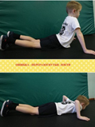
Отжимание на мяче  Лечь животом на мяч (d ~ 20-30 см), ноги в упоре на носки, руки под плечами выпрямлены (колени пола не касаются). Согнуть локти, достать носом до пола, выпрямить руки.  Живот от мяча НЕ отрывать!  Данное упражнение выполняем с декабря даже с ребятами самой младшей группы! | 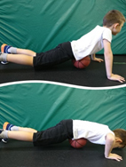
Отжимание от стены  Встать лицом к стене на расстояние вытянутых рук. Ноги вместе (или на ширине плеч), ладони прижаты к опоре на уровне плеч. На вдохе согнуть руки и коснуться носом стены. На выдохе распрямить руки и вернуться в и.п. Если ребенок может сделать более десяти раз, то можно переходить к следующему этапу. Следим, чтобы не было чрезмерного прогиба в пояснице | 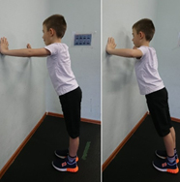
Отжимание с коленей  И.п. стоя в упоре на коленях и ладонях. Одновременно согнуть руки, положив локти на пол. Подняться в и.п.  ВАЖНО не садиться на пятки при выполнении данного упражнения. | 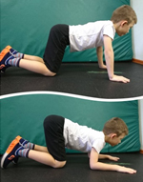
Постепенно усложняем предыдущее упражнение. Стараемся не касаться животом пола.  ВАЖНО держать корпус ровно (не прогибать спину вниз и не округлять ее, не сутулиться). | 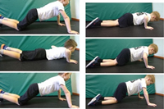
Изучаем понятие «планка».  Планка на вытянутых руках. Делаем акцент на прямой спине (не провисает «живот») | 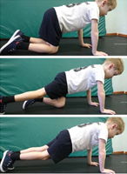
Промежуточный вариант отжиманий:  Отжимание в наклоне  Поставить руки на скамейку расстояние между ладонями чуть больше ширины плеч. Ноги вместе. Тело выпрямлено. На вдохе согнуть руки и коснуться грудью опоры. На выдохе вернуться в и.п. Важно не допускать провисаний в области спины  И постепенно переходим к основной цели проекта - правильному выполнению упражнения  Отжимание с прямых ног | 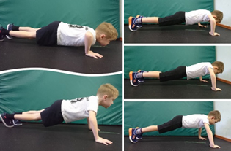
Для укрепления мышц рук используем разнообразные упражнения, например  Отжимание в упоре сзади. Встать спиной к скамейке. Положить руки на скамейку, ладони смотрят на тело. Плавно опускать таз, пока середина грудной клетки не окажется на одном уровне с ладонями. Вернуться в и.п. Ноги могут быть как согнутыми, так и прямыми. | 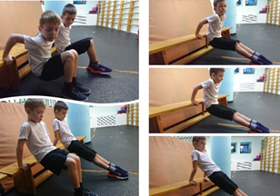

УПРАЖНЕНИЯ ДЛЯ ОБЩЕЙ РАСТЯЖКИ
«Наклоны вперёд сидя»  И.п. - сидя, ноги сомкнуты и вытянуты вперёд.  Выполнить 5-6 наклонов к носкам, затем задержаться в таком положении на 10 секунд.  *Повторить с раздвинутыми врозь ногами.  «Наклон к 1-й ноге»  И.п. - сидя на полу, ноги в стороны. Согнуть одну ногу, прижать её стопой/подошвой к внутренней поверхности прямой ноги. Тянуться руками к выпрямленной ноге одной или двумя руками. Можно также выполнять и с прямыми ногами с разными положениями рук, либо сидя на скамейке или стуле. | 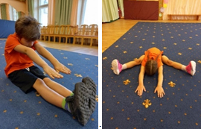  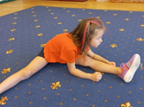  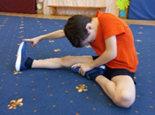
«Наклоны в стороны»  1. И.п. (исходное положение) - стоя, ноги на ширине плеч, руки на поясе.  Поднять вверх руку, прижать к голове внутренней стороной, Наклониться в сторону, максимально вытягиваясь (ладонь смотрит вниз). Вначале выполнять пружинистые наклоны, затем статичные (5 сек.)  2. И.п. - сидя по-турецки, руки на полу вдоль туловища  Поднять руку вверх (также как и стоя), выполнить наклон в сторону, отперевшись на вторую руку | 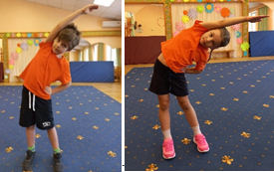  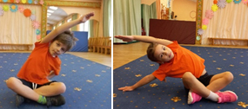
«Наклон вперед стоя»  1. И.п. - стоя, ноги на ширине либо шире плеч.  Поднять руки вверх (вдох), затем наклониться вперед (выдох), потянувшись ладонями к полу (колени не сгибать). Касаться пола могут вначале пальцы рук, кулаки, затем ладони. При широкой постановке ног можно касаться пола локтями.  1а. И.п. - стоя, ноги врозь, руки сцеплены в «замок» за спиной.  Наклониться вперёд, стараясь максимально поднять руки вверх  2. И.п. - стоя ноги чуть шире плеч, стопы слегка повёрнуты (45º) в одну сторону.  Наклониться вперёд в сторону поворота стоп, поставить ладони около впередистоящей ноги. | 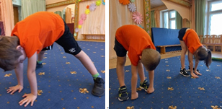  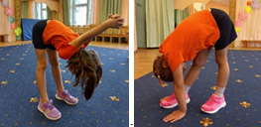  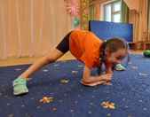
«Выкрут»  Используется косичка, лента (l=45-50см) или сложенная втрое скакалка. Поднять руки вверх (держась за края) и выполнить вращательное движение рук (выкрут) назад. Руки прямые. Затем обратно из-за спины выкрут вперёд. | 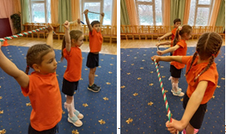
«Бабочка»  И.п. - сидя, ноги согнуты в коленях, стопы соединены вместе и подтянуты к себе. Развести колени максимально в стороны, стараясь опустить их на пол. Далее потянуться за руками вперед, стараясь коснуться животом пола. | 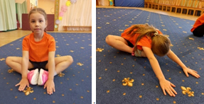
«Колечко»  Ребенок ложится на живот, приподнимает плечи и голову, опирается на вытянутые прямые руки и тянет пальцы ног к голове, визуально создавая форму кольца, задержаться 5 секунд в таком положении затем снова лечь на пол. | 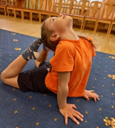
«Корзинка/полукорзинка»  Ребенок ложится на живот, руками тянется назад (за спину) и обхватывает согнутые ноги с внешней стороны за лодыжки. В этом положении спина прогибается, плечи и голова поднимаются. В полукорзинке правая рука держит левую ногу, а левая рука и правая нога остаются на полу (скрестно). | 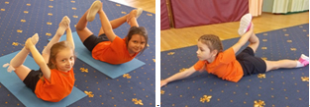
«Треугольник»  И.п. - стоя, ноги шире плеч, руки в стороны, носок одной ноги развёрнут в сторону (наружу). Выполнить наклон к повёрнутой ноге, обхватить её рукой с внешней стороны в области лодыжки. Руку сверху и лицо направить вверх. Зафиксировать 5-7 сек. Повторить к другой ноге. | 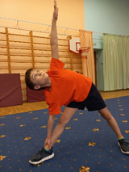
С использованием снарядов: гимнастическая скамейка и стенка, стул, степ-платформа - выполнять наклоны вперёд пружинистые и статичные (с задержкой 5 сек.) стоя с опорой на снаряд, сидя на скамейке, стоя у стенки. | 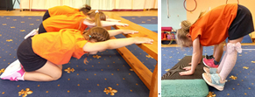
«Лягушонок» (спина, живот)  Лёжа на животе, руки согнуты в локтях лежат ладонями вниз под головой. Согнуть ноги в коленях, развести колени в стороны, опустить таз.  Лежа на спине - согнуть ноги в коленях, взяться руками за ступни, осторожно выпрямлять ноги поочередно или обе сразу) | 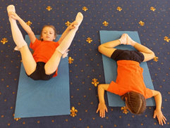
Но при подготовке с сдаче нормативов ВФСК ГТО нам следует обратить внимание на отдельные/специальные упражнения для растяжения.
1. Одним из самых значительных факторов, влияющих на наклон вперёд является положение таза. Передний тазовый наклон (выдающийся назад таз) сильно ограничивает амплитуду, задняя поверхность бедра уже растянута. Педагогу необходимо научить детей подавать при наклоне таз немного вперёд, как бы поджимая/напрягая ягодицы вовнутрь. | 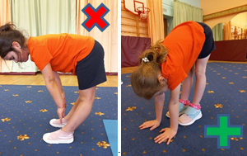
2. Классическая планка с опорой на предплечья. Необходимо сильно сжать ягодицы (подать таз назад), напрячь мышцы спины, создавая тем самым прямую линию от пяток до плеч и головы. | 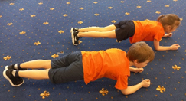
3. Перед выполнением наклона размять/разогреть икроножные мышцы (любым массажёром, руками).  Затем, стоя 1-й ногой на возвышении (вторая нога свободно опущена вниз) с опорой на 1/3 стопы, за счёт собственного веса, выполнить пружинистые покачивания к полу (зафиксировать в течении 20 сек.). Важно! Обязательно после выполнения оттянуть 2-3 раза вперёд носок опорной ноги. | 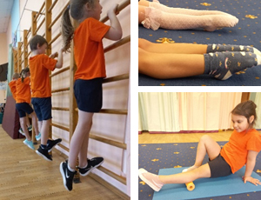
4. Поднимание вверх прямой ноги.
И.п. - лежа на спине, одна нога согнута на начальном этапе (стоит на полу), вторая прямая (лежит). Поднять вверх прямую ногу, носок тянуть на себя, обхватить ее руками, цель - плавно притянуть конечность к голове. Поясница прижата к полу.
5. Увеличение становой тяги (типа «Ласточка»)  И.п.: стоя, руки в стороны. Наклонить корпус/туловище вперёд (параллельно полу) и отвести одну прямую ногу назад. Носок поднятой ноги тянуть вовнутрь (к себе). Голова, спина и нога составляют прямую линию. Повторить со второй ногой (по 5-7 раз) | 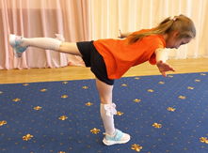
6. «Собака мордой вниз»  И.п.: стоя на четвереньках, руки перед собой на ширине плеч. Медленно поднять таз вверх, распрямляя коленные суставы и локти так, чтобы пятки встали на пол. Голова опущена вниз вдоль рук, спина ровная, без чрезмерного прогиба в поясничном отделе (ноги и туловище составляют прямой угол). | 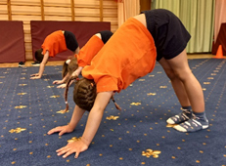
***После выполнения приведённых выше упражнений необходимо снять напряжение с задней поверхности спины и ног при помощи упражнения «Змея»  И.п.: лёжа на животе, руки согнутые в локтях стоят у плеч. Выпрямляя руки, приподнять корпус вверх - таз от пола не отрывать. | 